BAB III
ANALISA DAN PERANCANGAN
- Analisa dan Kebutuhan Software
Analisa dilakukan untuk merancang suatu sistem dengan tujuan mengetahui kebutuhan sistem diawal perancangan dan saat sistem diimplementasikan, misalnya kebutuhan compaile emulator yang cepat. Analisa perancangan dalam membangun aplikasi ditujukan pada pemanfaatan Google Maps (Navigation) yang terdapat pada handphone android api 16,17,dan 21.
Wisatawan asing dan lokal nantinya memilih tempat wisata yang ingin di kunjungi dengan adanya beberapa menu tempat wisata yang terdapat pada aplikasi. Beberapa informasi mengenai tempat wisata dengan tampilan yang terlihat menarik seperti tampilan gambar Augmented Reality (3D) pada aplikasi.
- Identifikasi Masalah
Aplikasi ini membantu wisatawan asing dan lokal mencari tempat wisata di Kota DKI Jakarta dengan mudah dan cepat tanpa bertanya dan kesasar.
- Rumusan Masalah
Berdasarkan analisa di atas, aplikasi ini memanfaatkan google maps sebagai penunjuk arah ke tempat wisata tersebut dan wisatawan dapat mengetahui lokasi keberadaan atau posisi secara langsung. Bukan hanya penunjuk arah wisatawan dapat mengakses informasi yang di butuhkan.
- Analisa Kebutuhan
Perangkat keras pembangunan aplikasi yang digunakan untuk membangun aplikasi informasi tempat wisata di Kota DKI Jakarta menggunakan aplikasi android studio v.2.2.2. Adapun perangkat keras tersebut sebagai berikut :
- Kebutuhan minimal Standar hardware
- Processor: Intel(R) Core™ i3 CPU M 330 2.13 GHz (4CPUs)
- Memori: 2048MB RAM (2GB)
- Harddisk:250GB
- Monitor : 1280 x 800 (32bit) (60Hz).
- Tablet 7 inci minimal api 16 (android 4.1.1 Jelly Bean) sebagai build target.
- Kebutuhan Software
Analisa kebutuhan aplikasi didapat dari software unity dan blender sebagai aplikasi pembuatan tampilan 3D yang menampilkan informasi mengenai tempat wisata yang akan didatangi wisatawan asing maupun lokal. Sedangan kebutuhan software untuk menjalankan emulator menggunakan genymotion beberapa tambahan file apk untuk genymotion diantaranya sebagai berikut :
- genymotion-ARM-Translation_v1.1.apk. APK file 9,171 KB
- gapps-jb-20121011-signed. WinRAR ZIP archive 90,534 KB
- genymotion devices. Google Nexus 4-4.1.1-API16-768x1280. sdk 147 MB
- genymotion devices. Custom Phone-5.0.0-API21-768x1280. sdk 248 MB
- com.google.android.gms-1.apk.
- com.android.vending-1.apk.

  - Desain
Pemodelan berorientasi objek biasanya dituangkan dalam dokumentasi perangkat lunak dengan menggunakan perangkat pemodelan berorientasi objek, diantaranya UML (Unifed Modelling Language).

- Desain Perancangan Tampilan (Layout)
- Menu Utama Layout
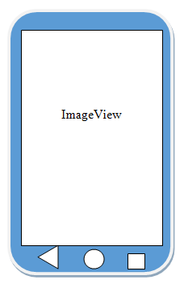
Tampil pada aplikasi berupa ImageView sebagai awal menjalankan aplikasi.

Sumber : Penulis
Gambar III.1 Menu utama layout
- ListView
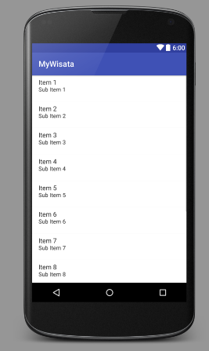
Terdiri dari beberapa menu pilihan untuk mempermudah pemanggilan dan mengatur beberapa tampilan dalam aplikasi.

Sumber: Penulis
Gambar II.2 ListView
- Fragment Layout
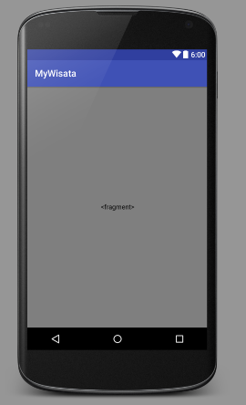
Fragment layout berupa tampilan untuk navigasi (penunjuk arah) yang dibuat untuk membantu menampilkan arah tempat wisata

Sumber: Penulis
Gambar III.3 Fragment Layout
- Desain Perancangan Sistem (public class)
Activity merupakan public class antar muka dalam aplikasi android yang bisa digunakan oleh user untuk berinteraksi dengan aplikasi. Dalam satu activity memungkinkan satu objek mewarisi sebagian atau seluruh definisi dan objek lain sebagai bagian dan dirinya (inheritance).
3.2.1. Perancangan Algoritma Pada Kasus
Mula-mula membuat rancangan pemecahan masalah tanpa tergantung pada bahasa pemrograman yang digunakan atau komputer yang menjalankan program tersebut. Rancangan algoritma tersebut berisi urutan langkah-langkah pencapaian solusi. Bila rancangan pemecahan masalah sudah dibuat dengan skema yang baik , maka rancangan tersebut siap dikodekan ke dalam bahasa pemrograman agar program bisa dieksekusi oleh kumputer. Berikut Perancangan Algoritma sebagai berikut :
Algoritma tempat MyWisata
{class MainActivity}
Deklarasi:
{object o=this.getListAdapter().getItem(position);
String pilihan=o.toString();
Tampilkanpilihan(pilihan);
String[] menulokasi=new[]{“”};
this.setListAdapter(new);}
Deskripsi:
void tampilkanpilihan(string pilihan){
try{ //perangkap kesalahan dan pesan
Intent i=null;
if(pilihan(“”))
{i}; //class monas
if(pilihan(“”))
{i}; // class taman mini
if(pilihan(“”))
{i}; //class taman suropati
if(pilihan(“”))
{i}; //class ancol}
startActivity(i); //menuju class yang di klik
} catch(Excaption.e)
{e.printStacktrace} //tampilkan
}

3.2.2. Software Architecture
a. Pseudocode
@Override
protected void onCreate(Bundle savedInstanceState) {
super.onCreate(savedInstanceState);
setContentView(R.layout.activity_main);
AndroidListAdapter androidListAdapter = new AndroidListAdapter(this, image_id, androidListViewStrings);
ListView androidListView = (ListView) findViewById(R.id.custom_listview_example);
androidListView.setAdapter(androidListAdapter);
androidListView.setOnItemClickListener(new AdapterView.OnItemClickListener() {
@Override
public void onItemClick(AdapterView<?> parent, View view, int position, long id) {
if(position==0)
{
Intent intent=new Intent(view.getContext(),WstAncol.class);
startActivityForResult(intent,0);
}
if (position==1)
{
Intent intent=new Intent(view.getContext(),WstSundaKelapa.class);
startActivityForResult(intent,1);
}
if (position==2)
{
Intent intent=new Intent(view.getContext(),WstTamanMini.class);
startActivityForResult(intent,2);
}
if (position==3) {
Intent intent = new Intent(view.getContext(), WstMonas.class);
startActivityForResult(intent, 3);
}
if (position==4) {
Intent intent = new Intent(view.getContext(), WstTamansuropati.class);
startActivityForResult(intent, 4);
}
Toast toast=Toast.makeText(getApplicationContext(),"Click ".toString(),
Toast.LENGTH_SHORT); toast.setGravity(Gravity.BOTTOM|Gravity.CENTER_HORIZONTAL,0,0);
toast.show();
}
});
}

Berikut merupakan perancangan flowchart menu utama:

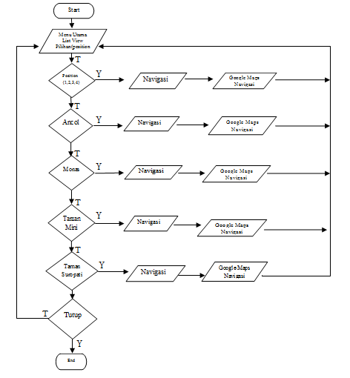

Sumber: Penulis
Gambar III.4 Flowchart Menu

b. Pemodelan UML (Unified Modelling Language)
UML menawarkan sebuah standar untuk merancang model sebuah sistem, uml memiliki beberapa diagram antara lain: use case, class diagram, deployment diagram, sequence diagram, activity diagram.

- Use Case Diagram
Use case diagram merupakan suatu aktivitas yang menggambarkan urutan interaksi antara satu atau lebih aktor dan sistem.

Sumber: Penulis
Gambar III.5 Use Case Diagram
Berikut merupakan tabel penjelasin mengenai use case diagram di atas:

Tabel III.1 Penjelasan Use Case Diagram
Use Case | Keterangan
menu aplikasi | Berisi menu tampilan awal pada aplikasi
infromasi pembuat | Perkenalan dengan pembuat aplikasi
Menu list | Berisi menu pilihan objek wisata
Google Maps | Menampilkan google maps yang di sertakan navigasi menuju ke objek wisata

Sumber: Penulis

- Class Diagram
Class diagram menggambarkan struktur dan deskripsi class, package dan objek yang saling terhubung, class diagram yang terpasang diatas menggunakan MainActivity.

Sumber: Penulis
Gambar III.6 Class Diagram

- Deployment Diagram
Deployment Diagram gambaran mengenai pandangan yang terkait dengan penyebaran fisik aplikasi. Deployment berisikan prosessor-prosessor, peralatan-peralatan. Semua informasi digambarkan dalam suatu deployment diagram.

Sumber: Penulis
Gambar III. 7 Deployment Diagram
- Sequence Diagram
Diagram sekuen menggambarkan kelakuan objek pada use case dengan mendiskripsikan waktu hidup objek diambil atau dikirim objek. User memilih objek wisata. Google maps akan ditampilkan jika navigasi dipilih.

Sumber: Penulis
Gambar III.8 Sequence Diagram

- Activity Diagram
Adapun Activity diagram merupakan diagram yang menjelaskan kegiatan yang terjadi dalam melakukan suatu fungsional tertentu dalam aplikasi, sehingga seluruh kegiatan dapat digambarkan dalam sebuah alur kegiatan yang dilakukan oleh setiap entitas.

Sumber: Penulis
Gambar III.9 Activity Diagram

3.2.3. User Interface (Antarmuka Pengguna)
Secara umum Arsitektur user interface (UI) pada aplikasi ini user interface yang meliputi Activity dan user interface yang terdiri dari tiga komponen. Semua yang berhubungan dengan user interface aplikasi android biasanya berada pada lokasi res/layout/filenama.xml. Dimana java untuk memanggilnya dikenal dengan R.Layout.filename. Berikut user Interface pada aplikasi ini:

Sumber: Penulis
Gambar III.10 User Interface
3.3. Implementasi
Implementasi aplikasi informasi tempat wisata menggunakan android studio dibangun beserta file-file perograman .xml yakni drawable (berupa icon, image, listing), layout.xml, main.xml, androidmanifest.xml dan gradle yang saling berhubungan dan terintegrasi satu sama lain.

    - Implementasi Aplikasi Perangkat Lunak (Software)
Implementasi aplikasi dilakukan dengan menggunakan aplikasi emulator genymotion sebagai build target atau langsung ke handphone atau tablet. Gambaran interface aplikasi informasi tempat wisata berbasis android ini menampilkan implementasi form menu utama dalam satu struktur interface.

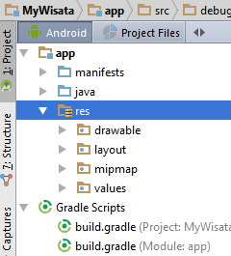

Sumber: Penulis
Gambar III.11 Struktur user interface

- Implementasi Form Menu Utama
Form menu utama menampilkan awal dari tampilan aplikasi yang dibuat dengan menggunakan pengambaran beberapa tempat wisata yang ada.
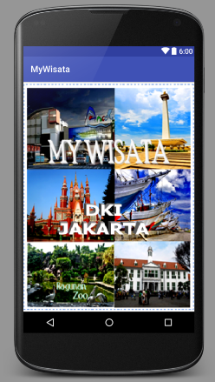

Sumber: Penulis

Gambar III.12 Menu Utama

- Impementasi Form menu ListView
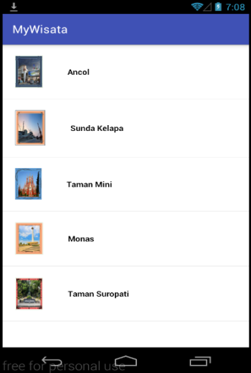
Form menu ListView menampilkan beberapa pilihan tempat wisata yang akan di kunjungi.

Sumber: Penulis
Gambar III.13 ListView

- Implementasi tampilan layout objek
Layout objek menampilkan tampilan tempat wisata yang dikunjungi dan terdapat button pada layout objek yang akan memilih navigasi sebagai rute dan deskripsi sebagai informasi tempat wisata.
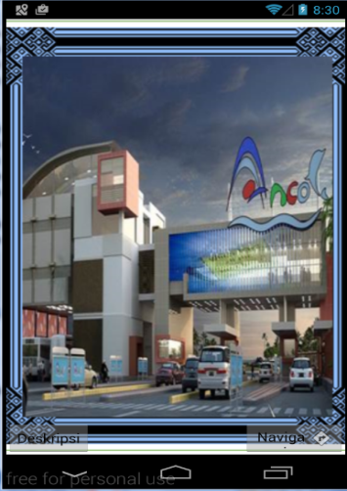

Sumber: Penulis
Gambar III.14 Layout objek
- Implementasi tampilan layout augmented reality
Layout augmented reality menampilkan penggambaran 3D pada aplikasi beserta informasi mengenai tempat wisata yang akan dikunjungi.
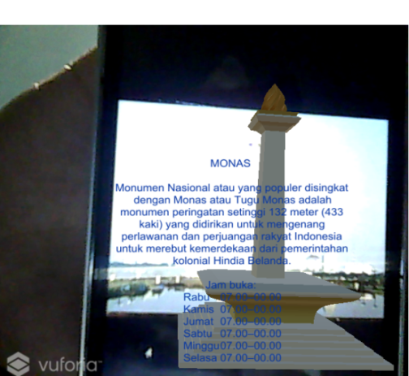

Sumber: Penulis
Gambar III. 15 Layout Augmented Reality

    - Implementasi Aplikasi Perangkat Keras (Hardware)
Implementasi aplikasi dilakukan dengan menggunakan perangkat keras tablet samsung tab dua versi 4.1.2.
3.4. Testing
3.4.1. Pengujian White Box
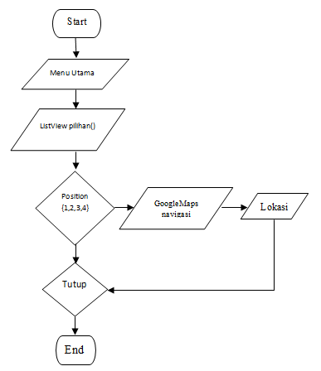
Hasil pengujian white box testing aplikasi sebagai berikut:

Sumber: Penulis
Gambar III.16 Flowchart pengujian white box
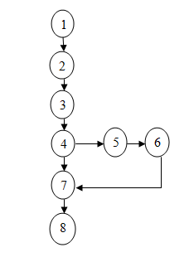

Sumber: Penulis
Gambar III.17 Flowgrafh pengujian white box
Kompleksitas siklomatis dari grafik alur white box dapat diperoleh dengan perhitungan sebagai berikut:
V(G) = E – N + 2

Dimana
E= Jumlah Edge yang ditentukan gambar panah
N=Jumlah simpul grafik alir ditentukan dengan gambar lingkaran, sehingga di dapat :

V(G) = 8 – 8 + 2 = 2
V(G) < 10 berarti memenuhi ke komplesitas siklomatisnya. Baris set yang dihasilkan dari jalur independent sebagai berikut :
- 1-2-3-4-7-8
- 1-2-3-4-5-6-7-8
Ketika aplikasi dijalankan, maka terlihat bahwa satu set baris yang dihasilkan sebagai berikut: 1-2-3-4-7-8-1-2-3-4-5-6-7 dan terlihat bahwa simpul telah dieksekusi satu kali.

3.4.2. Pengujian Black box
Pengujian dimaksudkan untuk mengetahui apakah fungsi-fungsi, masukan dan keluaran dari perangkat lunak sesuai dengan spesifikasi yang dibutuhkan. Berikut merupakan hasil pengujian black box pada aplikasi informasi tempat wisata:
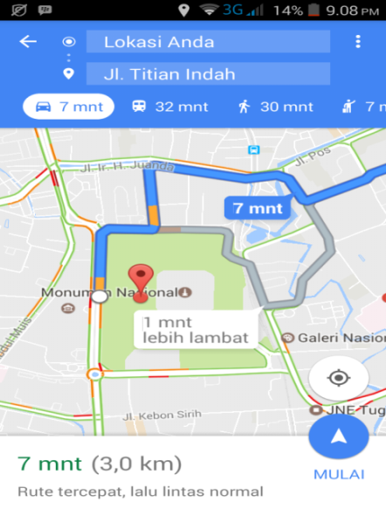
- Black Box Monas

Sumber: Penulis
Gambar III.18 Google Navigasi Monas
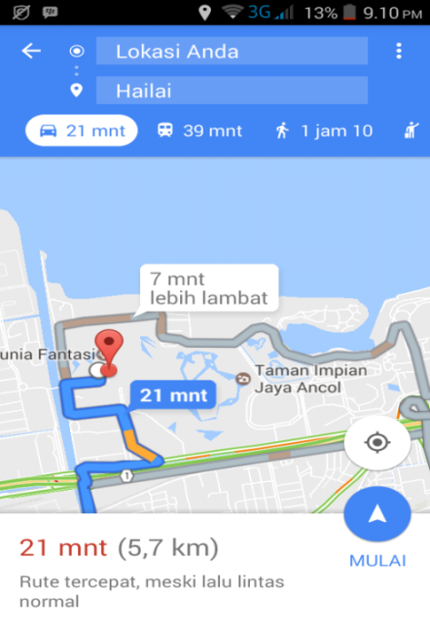
- Black Box Ancol

Sumber: Penulis
Gambar III.19 Google Navigasi Ancol
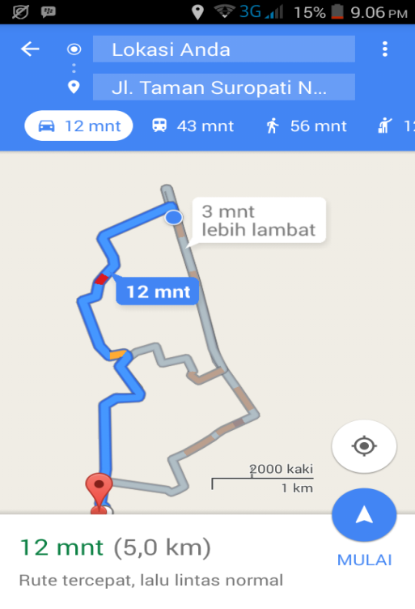
- Black Box Taman Suropati

Sumber: Penulis
Gambar III.20 Google Navigasi Taman Suropati
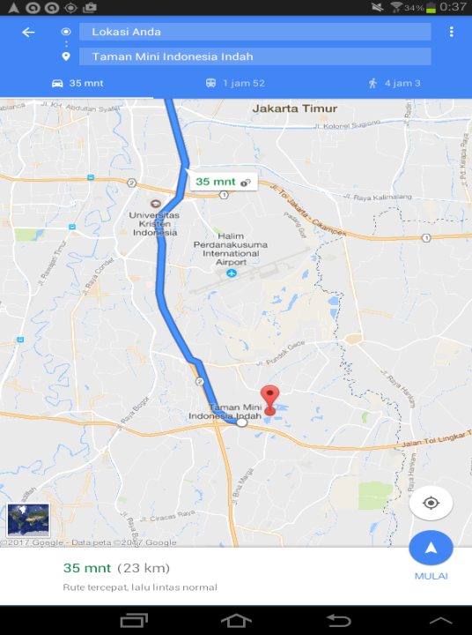
- Black Box Taman Mini Indonesia Indah

Sumber: Penulis
Gambar III.21 Google Navigasi Taman Mini Indonesia Indah

  - Support
Spesifikasi hardware yang akan digunakan untuk pemasangan aplikasi ini (.Apk) memakai perangkat tablet samsung tab dua Api 16 Jelly Bean, dengan spesifikasi sebagai berikut:
Tabel III.2 Tablet Samsung Tab 2
Kebutuhan | Keterangan
Tablet Samsung Tab2 | Layar 7inci HD 1024x600 piksel  Capacitive Touchscreen  OS Android 4.1.2 Jelly Bean  Kamera Utama 5MP, Kamera Depan 2MP  Baterai Li-ion 3000mAh  Dual-CoreMT64471GHz  RAM 8GB,WIFI 802.11 b/g/n

Sumber: Penulis

